Секция: химия
Тема: «Фаворит среди лекарств»

Автор: Колупаев Никита Сергеевич
Научный руководитель: Корвякова Лидия Михайловна
Место выполнения работы: муниципальное бюджетного общеобразовательное учреждение гимназия имени Героя Советского Союза П.А.Горчакова с.Боринское Липецкого района, Липецкой области

Оглавление
1. Введение
2. История открытия аспирина
3. Фармакологическое действие ацетилсалициловой кислоты
4. Формы выпуска лекарственных препаратов, содержащих ацетилсалициловую кислоту
5. Характеристика ацетилсалициловой кислоты (аспирина)
6. Растворимость аспирина различных производителей в воде
7. Определение растворимости аспирина в этаноле
8. Определение химического состава ацетилсалициловой кислоты
9. Определение салициловой кислоты в растворах ацетилсалициловой кислоты различных производителей
10. Определение салициловой кислоты в растворах препаратов с просроченным сроком годности
11. Обнаружение ацетилсалициловой кислоты в «Парацетамоле», «Цитрамоне» «Кардиомагниле»
12. Подавление аспирином роста плесневых грибков на продуктах питания
13. Заключение
14. Библиография
15. Приложения

1.Введение

«И аспирина тягостный глоток
Дарит тебе непринужденность духа,
Благие преимущества недуга
И смелости недобрый холодок.»
(Б. Ахмадулина, "Вступление в простуду")
Ацетилсалициловая кислота - это одно из самых известных и широко применяемых лекарственных средств в мире. Существует более 50 названий – торговых марок препаратов, основным действующим началом которых является это вещество. Ежегодно в мире употребляется свыше 40 000 тонн аспирина. Это необычное лекарственное средство можно назвать рекордсменом среди медикаментов. Ацетилсалициловая кислота – долгожитель в мире лекарств. 6 марта 2014 года весь мир отпразднует 115 юбилей препарата, изменившего его, открывшего и продолжающего открывать все новые и новые перспективы для лечения самых разных заболеваний. Аспирин до сих пор это самый популярный медицинский препарат в мире. Несмотря на солидный возраст, аспирин таит в себе немало загадок.¹ Практически каждый человек хотя бы один раз в жизни применял данный препарат, цели все преследовали разные: кто-то снижал температуру, кто-то уменьшал боль и воспаление, а кто-то «разжижал кровь». Это средство есть в домашней аптечке у каждого из нас, но лишь единицы знают о его разнонаправленности действия. Некоторые даже не догадываются, что кому-то он каждый день спасает жизнь! Люди, перенесшие инфаркт или инсульт, должны пожизненно принимать его для снижения риска развития повторного эпизода сосудистой катастрофы. Пациенты, страдающие заболеванием суставов, принимают его не только с целью уменьшения болевого синдрома, но и для уменьшения воспаления в суставах, увеличения их подвижности, снижения скорости развития вторичных осложнений и в первую очередь для улучшения качества жизни. До недавнего времени его потребляли до 50 млн. упаковок в год. Сейчас к его приему относятся более осторожно. Более того, сейчас считается, что прием аспирина детьми до 12 лет смертельно опасен! С осторожностью его надо принимать людям с язвенной болезнью желудка, хроническим гастритом, аллергией, астмой, тяжелыми заболеваниями почек и печени. В настоящее время аспирин продается более чем под 400 торговых наименований, существует как минимум в 15 лекарственных формах и, по приблизительным оценкам, входит в состав около полутора тысяч комбинированных препаратов во всем мире. В связи с выше изложенным возникают вопросы: «Аспирин – панацея от всех болезней? В чём его польза? А, может быть, аспирин приносит вред?» Ответить на эти вопросы автор решил в своей исследовательской работе.
Гипотеза: если выяснить качественный состав и химические свойства ацетилсалициловой кислоты, то можно предположить действие аспирина на организм человека.
Цель исследования: провести исследование аспирина (разных производителей) и аспиринсодержащих препаратов на выявление фармакологических свойств.
_______________________________________________________________
1.http://4lifemd.ru/novosti-meditsinyi/kak-ispolzovat-aspirin 2. http://4lifemd.ru/novosti-meditsinyi/kak-ispolzovat-aspirin#ixzz2tVZ9QH46
Задачи исследования:
1.Проанализировать данные в специализированной литературе по теме исследования. 2.Описать механизм анализа аспирина различных производителей. 3.Сравнить экспериментальные данные аспирина разных производителей и аспиринсодержащих препаратов. 4. Рассмотреть точки приложения препарата и действие аспирина разных производителей и аспиринсодержащих препаратов на организм человека. 5. Составить рекомендации по применению аспирина и аспиринсодержащих препаратов.
Объект исследования: аспирин российского, французского и американского производства и аспиринсодержащие препараты.
Предмет исследования: химические свойства и фармакологическое действие.
Методы исследования:
1. Метод эксперимента – химические реакции;
2. Эмпирические методы: наблюдение, сравнение;
3. Экспериментально - теоретический: анализ и синтез;
4. Метатеоретический: обобщение;

2. История открытия аспирина
Еще 2500–3500 лет назад, в древнем Египте и Риме, были известны целебные свойства ивовой коры, (естественного источника салицилатов), как жаропонижающего и болеутоляющего средства. На папирусах, датируемых ІІ тысячелетием до н.э., найденных немецким египтологом Георгом Эберсом среди других 877 медицинских рецептов, описаны рекомендации по использованию листьев мирта (также содержащих салициловую кислоту) при ревматической боли и радикулите. Около тысячи лет спустя отец медицины Гиппократ в своих наставлениях рекомендовал использовать ивовую кору в виде отвара при лихорадке и родовых муках. В середине XVIII в преподобный Эдмунд Стоун, сельский викарий из Оксфордшира, представил президенту Лондонского королевского общества отчет об исцелении лихорадки ивовой корой. А в начале XVIII века из Перу в Европу была доставлена кора дерева „лихорадочной дрожи“, которой индейцы лечили „болотную лихорадку“ и которую называли кина - кина. Порошок этой коры переименовали в „хину“ и применяли при „лихорадках“ и „горячках“ всякого рода. Но хина, а впоследствии её действующее начало — хинин, стоили дорого, поэтому ей искали заменитель. В 1828 г. профессор химии Мюнхенского университета Йоган Бюхнер выделил из коры ивы активную субстанцию — горький на вкус гликозид, названный им салицин (от лат. Salix - ива). Вещество оказывало жаропонижающее действие и при гидролизе давало глюкозу и салициловый спирт. В 1829 г. французский аптекарь Анри Леруа произвел гидролиз салицилового спирта. В 1838 г. итальянский химик Рафаэль Пириа разделил салицин на две части, выявив, что лечебными свойствами обладает его кислая составляющая. По сути, это была первая очистка субстанции для дальнейшей разработки ацетилсалициловой кислоты. В 1859 г. профессор химии Герман Кольбе из Марбургского университета раскрыл химическую структуру салициловой кислоты, что позволило открыть первую фабрику по ее производству в Дрездене в 1874 г. Однако все существующие на то время терапевтические средства из коры ивы обладали очень серьезным побочным эффектом — они вызывали сильную боль в животе и тошноту и были сняты с производства. В 1853 г. французский химик Шарль Фредерик Жерар в ходе опытов нашел способ ацетилирования салициловой кислоты, однако не довел работу до конца. А в 1875 г стал использоваться для лечения ревматизма и в качестве жаропонижающего средства салицилат натрия. Дальнейшая история уже начинает носить детективный характер, по данным сохранившийся документации огромная популярность салицилата натрия побудила немецкого химика Феликса Хоффмана, работавшего на предприятии «Bayer», в 1897 г. продолжить исследования Ш.Ф. Жерара. В сотрудничестве со своим руководителем Генрихом Дресером на основании работ французского химика он разработал новый метод получения ацетилированной формы салициловой кислоты — ацетилсалициловой кислоты, которая обладала все теми же терапевтическими свойствами, но гораздо лучше переносилась больными. Это открытие вполне можно назвать фундаментом создания препарата «Аспирин». История гласит, что отец Ф. Хоффмана, вюртембергский фабрикант, страдал от ревматической боли и не мог передвигаться. Для уменьшения выраженности болевого синдрома врачи прописали ему салицилат натрия, однако после каждого приема этого средства у Хоффмана-старшего начиналась рвота. В связи с этим Хоффман-младший по собственной инициативе начал работать над тем, чтобы улучшить природное вещество — салициловую кислоту. Как следует из лабораторного дневника, 10 августа 1897 г. Ф. Хоффман стал первым химиком на земном шаре, которому удалось путем ацетилирования получить салициловую кислоту в химически чистой и стабильной форме. Как было установлено Ф. Хоффманом, ацетилсалициловая кислота могла длительно сохраняться, не теряя своей терапевтической активности. Промышленное производство ацетилсалициловой кислоты началось в 1893 году.³
3. Фармакологическое действие ацетилсалициловой кислоты
Ацетилсалициловая кислота понижает температуру, уменьшает местные воспалительные процессы, обезболивает. А еще разжижает кровь и поэтому применяется при опасности возникновения кровяных тромбов. Доказано, что длительный прием небольшой дозы ацетилсалициловой кислоты людьми, склонными к заболеваниям сердечно-сосудистой системы, значительно снижает риск инсульта и инфаркта миокарда. При этом препарат абсолютно лишен страшного недостатка многих обезболивающих средств – к нему не развивается пристрастие. Казалось бы, идеальное лекарственное средство. Некоторые люди настолько привыкли к этому препарату, что принимают его по поводу и без повода – при малейшей боли или просто «на всякий случай». Однако нельзя забывать, что лекарственными средствами, нельзя злоупотреблять. Как и любое лекарственное средство, ацетилсалициловая кислота небезопасна. Передозировка может привести к отравлению, проявляющемуся тошнотой, рвотой, болями в желудке, головокружением, а в тяжелых случаях – к токсическому воспалению печени и почек, поражению центральной нервной системы (расстройство координации движений, помрачение сознания, судороги) и кровоизлияниям.
_______________________________________________________________
3. http://referat911.ru/Himiya/istoriya-otkrytiya-aspirina/13460-945005-place1.html 4. Б.Н. Степаненко. Курс органической химии. М., «Высш. Школа», 1970, с.334
Если человек принимает одновременно несколько лекарств, нужно быть особенно осторожным. Некоторые лекарства несовместимы друг с другом, и из-за этого могут произойти отравления. Ацетилсалициловая кислота увеличивает токсические эффекты сульфаниламидов, усиливает действие таких обезболивающих и противовоспалительных средств, как амидопирин, бутадион, анальгин. Есть у этого лекарства и побочные эффекты. Так же, как и салициловая кислота, хотя и в значительно меньшей степени, оно приводит к раздражению слизистых оболочек желудка. Во избежание негативного воздействия на желудочно-кишечный тракт рекомендуется употреблять это лекарство после еды, запивая большим количеством жидкости. Однако следует иметь в виду, что эти меры не снижают риск развития желудочно-кишечных кровотечений. Поэтому ацетилсалициловой кислотой лучше не злоупотреблять, особенно людям, больным гастритом или язвой желудка. Иногда может быть нежелателен или даже опасен эффект уменьшения свертываемости крови. В частности, препараты, содержащие ацетилсалициловую кислоту, не рекомендуется принимать в течение недели перед хирургическим вмешательством, так как она повышает риск нежелательного кровотечения. Не стоит без крайней необходимости принимать препараты ацетилсалициловой кислоты беременным женщинам и маленьким детям.⁵
4. Формы выпуска лекарственных препаратов, содержащих ацетилсалициловую кислоту
Изучив инструкцию лекарственных препаратов, содержащих ацетилсалициловую кислоту, автор пришёл к выводу, что в препаратах «Упсарин упса», «Аспирин – С», «Ацетилсалициловая кислота» основным действующим веществом является ацетилсалициловая кислота. Их состав и фармакологическое действие представлены в таблице (Приложение 1).
5. Характеристика ацетилсалициловой кислоты (аспирина)
Ацетилсалициловая кислота – это уксусный эфир салициловой кислоты и относится к органическим соединениям класса сложных эфиров. Полное химическое наименование ацетилсалициловой кислоты по международной номенклатуре -2-ацетокси-бензойная кислота, краткая химическая формула: C₉H₈O₄⁴, молекулярная масса: 180 г/моль. Развёрнутая формула:
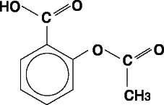

_______________________________________________________________
5. http://drugslib.ru/aspirin-s/#instruction_drugs_pharm_effects_184

6. Растворимость аспирина различных производителей в воде
Растерли в ступке таблетки каждого из лекарств. Обозначили пробирки под номерами (№ 1 –«Аспирин - С» (производство Германия), № 2 «Ацетилсалициловая кислота» (производство Россия), № 3 «Упсарин УПСА» – (производство Франция)). Перенесли в пробирки по 0,1 г каждого лекарства. Добавили в каждую пробирку 10-15 мл воды и отметили растворимость каждого из лекарства в воде. Результаты: № 1 –«Аспирин – С» (производство Германия) - растворимость очень хорошая. № 2 – «Ацетилсалициловая кислота» (производство Россия) – растворимость плохая. № 3 – «Упсарин УПСА» (производство Франция) – растворимость очень хорошая.
Ацетилсалициловая кислота, согласно физическим свойствам малорастворимая в холодной воде. Но «Аспирин - С» и «Упсарин УПСА» хорошо растворились уже в холодной воде. Нагрели на спиртовке пробирки с веществами (примерно 30 с) до повышения температуры, чтобы приблизить максимально к условиям внутри организма. «Ацетилсалициловая кислота» российского производства практически не растворился в холодной воде и также плохо растворился и после нагревания (Приложение 2). Это связано с тем, что крахмал, который присутствует в качестве вспомогательного вещества в аспирине российского производства, является малорастворимым веществом, что также сказалось на растворении аспирина российского производства.
Выводы: по инструкции данные лекарства следует запивать водой (рекомендации всех производителей), соком (рекомендация для «Упсарина УПСА») и дополнительно молоком для «Аспирина» российского производства. Результат данного опыта показывает, что среди выбранных для исследования лекарств, содержащих ацетилсалициловую кислоту, аспирин российского производства малорастворимый в воде, поэтому попав в желудок, есть риск того что он прикрепится к стенкам желудка, что может вызвать эрозивно-язвенные поражения и желудочно-кишечные кровотечения.
7. Определение растворимости аспирина в этаноле
Внесли в пробирки по 0,1 г лекарственных препаратов и добавили 10 мл этанола. При этом наблюдалась частичная растворимость аспирина. Нагрели на спиртовке пробирки с веществами. Сравнили растворимость лекарственных препаратов в воде и этаноле. Результаты эксперимента показали, что ««Ацетилсалициловая кислота» лучше растворяется в этаноле, чем в воде, но выпадает в осадок в виде игольчатых кристаллов, «Аспирин - С» частично растворился, а часть лекарства образовала хорошо различимый белый осадок, так же белый осадок, мы наблюдали в пробирке, где находился «Упсарина УПСА». В инструкции производители «Аспирин - С» и «Упсарина УПСА» указывают, что недопустимо применение аспирина совместно с этанолом, это также доказало данное исследование, которое показало об изменении свойств лекарства. Следует сделать вывод о недопустимости применения алкогольсодержащих лекарств совместно с аспирином, а тем более с алкоголем. Возникает вопрос, почему производители российского аспирина не указывают этого в своей инструкции? Да и инструкция в большинстве своём не прилагается.

8. Определение химического состава ацетилсалициловой кислоты
а) Гидролиз ацетилсалициловой кислоты.
Реакция идет при нагревании смеси «Ацетилсалициловой кислоты» с водой, при этом появляется слабый запах уксуса и выпадает осадок в виде игольчатых кристаллов. Это нерастворимая салициловая кислота (Приложение 3).
(НООС)С₆Н₄(ОСОСН₃) + Н₂О = ( НО)С₆Н₄(СООН) + СН₃СООН
ацетилсалициловая кислота салициловая кислота уксусная кислота б) Реакция обмена по карбоксильной группе. Для этой реакции была использована питьевая сода. Реакция идет с выделением углекислого газа (Приложение 3).
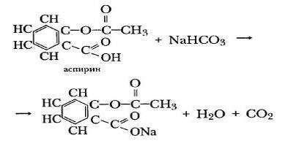
в) Определение кислотности среды.
Чтобы выяснить кислотность полученных растворов, таблетки, содержащие ацетилсалициловую кислоту, необходимо растворить при слабом нагревании и перемешать в 200 мл воды. Реакцию раствора проверяется с помощью индикаторной бумаги.
Для опыта были взяты растворы ацетилсалициловой кислоты различных производителей: № 1 – «Аспирин – С» (производство Германия) № 2 – «Ацетилсалициловая кислота» (производство Россия) № 3 – «Упсарин УПСА» (производство Франция)
Изменение цвета лакмусовой бумажки на красный наиболее интенсивно наблюдалось в пробирке № 2 – «Ацетилсалициловая кислота» (производство Россия), что свидетельствует о кислотном характере среды. В двух других пробирках индикатор не поменял свою окраску, следовательно, следует сделать вывод, что данные образцы не имеют яркой выраженной кислотности среды. Это объясняется тем, что в таблетках «Аспирин - С» и «Упсарин УПСА», помимо ацетилсалициловой кислоты, содержится питьевая сода. При растворении в воде начинается реакция с выделением углекислого газа СО₂ и образованием салициловой кислоты (НО)С₆Н₄(СООН) и натриевой соли уксусной кислоты – ацетата натрия (Приложение 3).
Вывод: проведенные реакции доказывают принадлежность ацетилсалициловой кислоты к классу органических кислот. «Ацетилсалициловая кислота» имеет повышенную кислотность, следовательно, этим препаратом лучше не злоупотреблять, особенно людям, больным гастритом или язвой желудка.
9. Определение салициловой кислоты в растворах ацетилсалициловой кислоты различных производителей
Для качественного определения салициловой кислоты (фенолпроизводного) в растворе был взят FeCl₃.⁶ Взболтали по 0,1 г каждого препарата с 10-15 мл воды и добавили несколько капель хлорида железа (III). № 1 – «Аспирин – С» (производство Германия) № 2 – «Ацетилсалициловая кислота» (производство Россия) № 3 – «Упсарин УПСА» (производство Франция)
При этом наблюдали темное коричнево-фиолетовое окрашивание в пробирках № 1 и № 3. Окраска устойчива при хранении или нагревании раствора (Приложение 4). В пробирке № 2 фиолетовой окраски не появилось (Приложение 4 - а).

Вывод: при гидролизе «Ацетилсалициловой кислоты» (производство Россия) образуется больше уксусной кислоты, чем фенолпроизводных, вследствие этого фиолетовой окраски не появилось, а при гидролизе «Аспирина – С» (Германия) и «Упсарин УПСА» (Франция), наоборот, больше образуется фенолпроизводных, чем уксусной кислоты. Фенолпроизводное, это очень опасное для здоровья человека вещество, и, возможно, фенольное соединение влияет на появление побочных эффектов на организм человека, при приеме ацетилсалициловой кислоты (данный факт упоминался еще в 19 веке).
Но фиолетовую окраску с хлоридом железа (III) могут давать и другие органические соединения. Растворим в воде кристаллик фенола и смешаем этот раствор с хлоридом железа (III). При этом тоже появится фиолетовое окрашивание. В двух других пробирочных опытах растворим фенол и ацетилсалициловую кислоту («Аспирина – С»), не в воде, а в спирте. Теперь окраску с хлоридом железа даст только ацетилсалициловая кислота (Приложение 4 - б).

10. Определение салициловой кислоты в растворах препаратов с просроченным сроком годности
Для данного исследования был взят препарат «Упсарин УПСА» (производство Франция) непросроченный и с истекшим сроком годности (на 3 месяца). При этом наблюдалось более интенсивное фиолетовое окрашивание в пробирке с просроченным лекарством (Приложение 5). Это объясняется тем, что при попадании влаги из воздуха начался гидролиз, в ходе которого образовалось фенолпроизводное. Данное лекарство может вызвать отравление.
Вывод: при покупке лекарственных препаратов необходимо проверять сроки годности лекарства. Лучше, если он будет достаточно долгим. Не каждый же день мы пользуемся этим препаратом.

________________________________________________________________________
6. В.В. Перекалис, С.А. Зонис. Органическая химия. М., «Просвещение», 1982, с.414
11. Обнаружение ацетилсалициловой кислоты в «Парацетамоле», «Цитрамоне» «Кардиомагниле»
Ацетилсалициловая кислота входит в состав многих лекарственных препаратов: аскафен, парацитомол, цитрамон, кардиомагнил. Для обнаружения ацетилсалициловой кислоты в парацетамоле использовали качественную реакцию с реактивом Коберта. Для его приготовления о автор налил в пробирку 3 мл концентрированной серной кислоты и осторожно добавил 3 капли формалина.⁶ Небольшое количество растворенного в воде парацетамола автор поместил в пробирку, добавил две капли серной кислоты и через несколько минут смешали с одной каплей реактива, вскоре получилось розовое окрашивание. Это свидетельствует о наличии ацетилсалициловой кислоты (Приложение 6). Для того, чтобы предотвратить разрушение стенки пищеварительного тракта ацетилсалициловой кислотой некоторые аспиринсодержащие препараты покрывают защитной оболочкой. Например, «Кардиомагнил» покрывают оболочкой из гидроксида магния, который покрывает стенки желудка защитной пленкой.⁷
Для доказательства данного факта автор взял лекарственные препараты «Кардиомагнил» и «Цитрамон». Измельченные таблетки препаратов были помещены в 2 пробирки, в них добавлен был сульфат меди (II). Нагрели на спиртовке пробирки с веществами (примерно 30 с) до повышения температуры, чтобы приблизить максимально к условиям внутри организма. О наличии ацетилсалициловой кислоты можно судить по появлению изумрудно-зеленого окрашивания.⁸ Наиболее интенсивное окрашивание наблюдалось в пробирке с «Цитрамоном» (Приложение 6).
Вывод: гидроксида магния препятствует полному гидролизу ацетилсалициловой кислоты в желудке, тем самым предотвращает стенки желудка от разрушения.
12. Подавление аспирином роста плесневых грибков на продуктах питания

Ацетилсалициловая кислота ( а точнее салициловая кислота, которая образуется в процессе гидролиза) уже в незначительной концентрации препятствуют росту дрожжевых и плесневых грибков, а также некоторых бактерий. Поэтому она в больших количествах применяется для консервирования продуктов питания. Преимуществом этого вещества является низкая токсичность и то, что она почти не имеет вкуса. Обычно для предотвращения спиртового брожения или роста плесневых грибков достаточно добавить лишь 0,1 % раствора этой кислоты. Это легко проверить, проведя несложные опыты. В две чашки Петри автор положил по кусочку хлеба. На один кусочек хлеба накапал раствор аспирина, а другой кусочек просто смочил водой. Пробы выдержались в теплом месте Через 4 дня был замечен быстрый рост плесневых грибков там, где не была добавлена ацетилсалициловая кислота. Между тем, хлеб, обработанный ацетилсалициловой кислотой, совсем не испортился. Аналогичный опыт был проведён с мандаринами (поставщик – Абхазия). Результаты такие же как и в случае с кусочками хлеба. (Приложение 7).

_____________________________________________________________
7. http://www.tiensmed.ru/news/kardiomagnil1.html
8. Ким Д.Г., Вершинина Е.А., Рыбакова А.В., Фролова Т.В Лабораторные опыты по органической химии (Учебное пособие), Челябинск, Издательский центр ЮУрГУ, 2010
Вывод: продукты, обработанные ацетилсалициловой кислотой, совсем не испортятся. При этом мы не раз обнаружим положительную реакцию и еще раз убедимся в том, что ацетилсалициловая кислота все еще играет выдающуюся роль в современной мире.

13. Заключение
На основании проведенных экспериментов можно сделать следующие выводы:
1. «Ацетилсалициловая кислота» Российского производства плохо растворима в воде, имеет наиболее ярко выраженную кислотность, поэтому, применять его нужно крайне осторожно, а, лучше использовать «Аспирин – С» (Германия) или «Упсарин УПСА» (Франция), производители, которых обеспечили полную растворимость ацетилсалициловой кислоты в воде. Следовательно, снижается опасность заболеваний желудочно-кишечного тракта. Если, вы, все-таки употребляете «Ацетилсалициловую кислоту» Российского производства, то необходимо помнить, что его лучше запивать молоком, что обеспечит защиту желудка от повышения кислотности среды. «Аспирин – С» (Германия) и «Упсарин УПСА» (Франция), следует запивать водой, которая обеспечивает полную растворимость данных лекарственных препаратов, но не рекомендуется запивать соком или морсом, что может привести к повышению кислотности среды желудка. Кроме того, их предварительно необходимо растворит в воде перед приёмом.
2.При гидролизе аспиринсодержащих препаратов образуется фенолпроизводное соединение, которое является токсичным веществом для организма человека, и, внимательно, изучив инструкцию, можно увидеть, наличие множества побочных эффектов, которые возможно вызваны действием данного соединения. Поэтому хорошо подумайте, прежде чем употребить данное лекарство, если в этом нет крайней необходимости. В таком случае откажитесь от приема такой таблетки.
3. Недопустимо применение аспиринсодержащих препаратов со спиртосодержащими препаратами или алкоголем.
4. При не соблюдении сроков и правил хранения ацетилсалициловая кислота разлагается, что приводит к образованию других веществ, а именно фенолкислоты, и применение такого препарата может пагубно отразиться на здоровье человека.
5. Тем не менее аспирин, благодаря своим свойствам, находит широкое применение как в медицине, входит в состав многих комбинированных препаратов, используется в пищевой промышленности.
6. Необходимо помнить, что все лекарства действуют эффективно только в определенных условиях, которые всегда указаны в прилагаемой инструкции. Прежде чем пользоваться любым препаратом, надо внимательно ознакомиться с инструкцией, так как неумелое использование или хранение может представлять потенциальную опасность для здоровья.

Очевидно, что невозможно рассмотреть все многообразие лекарственных средств, их действие на организм, особенности применения и лекарственные формы этих препаратов, являющихся обычными химическими веществами. Автор берёт на себя смелость рекомендовать «рецепт» идеального лекарства.
Rp: Возьми синеву весеннего неба, тихий шелест ветра в верхушках сосен летним днем, добавь пение жаворонка в знойный полдень, бабочку на цветке. Разбавь водой чистого лесного озера, подогрей на лучах солнца, дай настоятся в течение всех времен года. Принимай вместе со свежим воздухом и хорошим настроением 3 раза в день курсом 365 дней. Крепкое здоровье в этом случае гарантируется.

14. Библиография
1. Б.Н. Степаненко. Курс органической химии. М., «Высш. Школа», 1970, с.334
2. В.В. Перекалис, С.А. Зонис. Органическая химия. М., «Просвещение», 1982, с.414
3. Ким Д.Г., Вершинина Е.А., Рыбакова А.В., Фролова Т.В Лабораторные опыты по органической химии (Учебное пособие), Челябинск, Издательский центр ЮУрГУ, 2010.
4. http://4lifemd.ru/novosti-meditsinyi/kak-ispolzovat-aspirin
5. http://4lifemd.ru/novosti-meditsinyi/kak-ispolzovat-aspirin#ixzz2tVZ9QH46
6. http://referat911.ru/Himiya/istoriya-otkrytiya-aspirina/13460-945005-place1.html
7. http://drugslib.ru/aspirin-s/#instruction_drugs_pharm_effects_184
8. http://www.tiensmed.ru/news/kardiomagnil1.html

15. Приложения

Приложение 1. «Анализ инструкций лекарственных препаратов, содержащих ацетилсалициловую кислоту»

Фармакологические свойства | Состав | Название препарата
анальгезирующее, противовоспалительное, жаропонижающее ненаркотическое средство и витамин | Ацетилсалициловая кислота - 330мг,  аскорбиновая кислота-200мг, вспомогательные вещества гидрокарбонат: натрия , кислота лимонная безводная, мононатрия цитрат безводный, натрия карбонат безводный, аспартам, повидон, кросповидон, ароматизатор апельсиновый | «Упсарин УПСА»
анальгезирующее, противовоспалительное, жаропонижающее ненаркотическое средство и витамин | ацетилсалициловая кислота  400мг,аскорбиновая кислота 240мг, вспомогательные вещества: натрия цитрат, гидрокарбонат натрия, лимонная кислота, карбонат натрия | «Аспирин – С»
противовоспалительное, жаропонижающее анальгетическое средство | Ацетилсалициловая кислота 0,5г., крахмал | «Ацетилсалициловая кислота»

Приложение 2. «Растворимость аспирина различных производителей»
1.Растворимость аспирина различных производителей в воде.
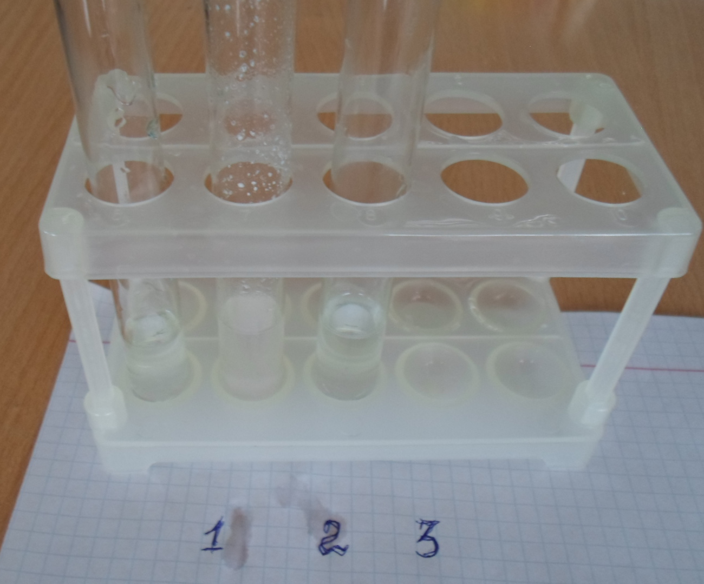
№ 1 –«Аспирин – С» (производство Германия) № 2 – «Ацетилсалициловая кислота» (производство Россия) № 3 – «Упсарин УПСА» (производство Франция)
2.Растворимость «Ацетилсалициловой кислоты» (российского производства) в воде.
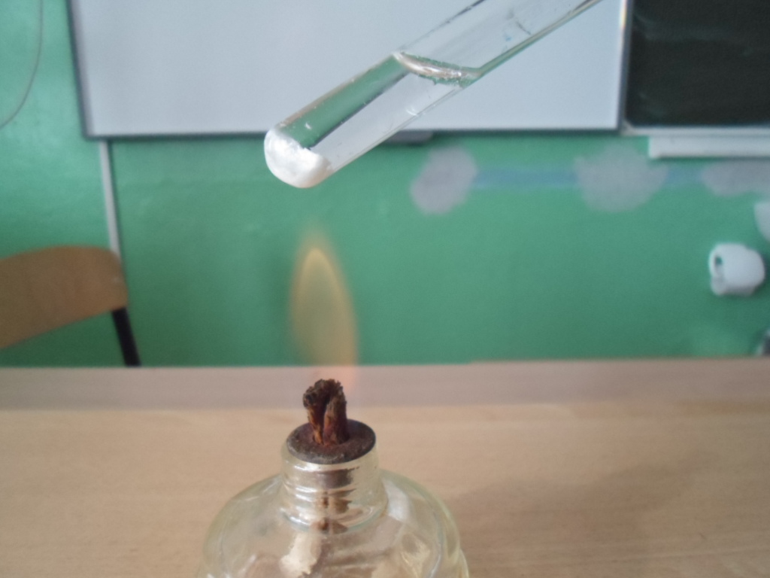
3.Растворимость ацетилсалициловой кислоты различных производителей в этаноле.
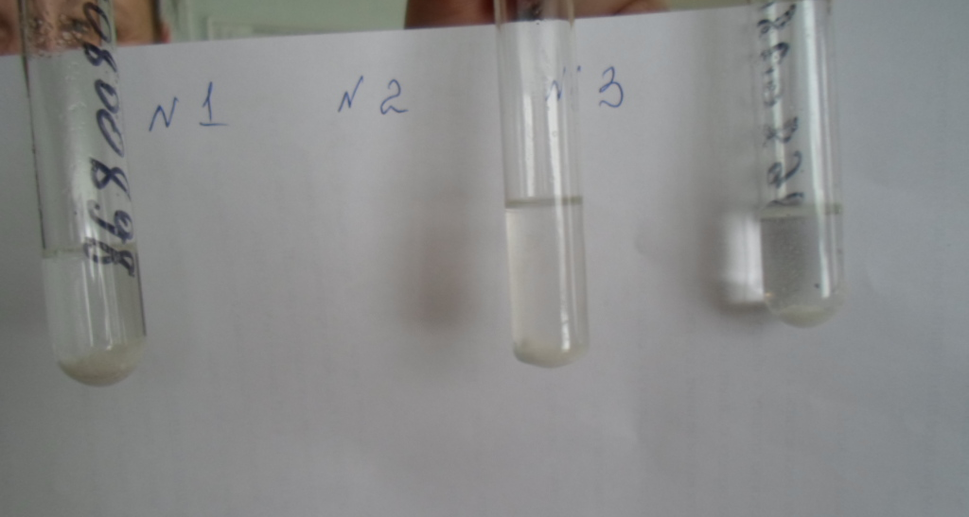

Приложение 3. «Определение химического состава ацетилсалициловой кислоты»
1.Гидролиз «Ацетилсалициловой кислоты» (российского производства)
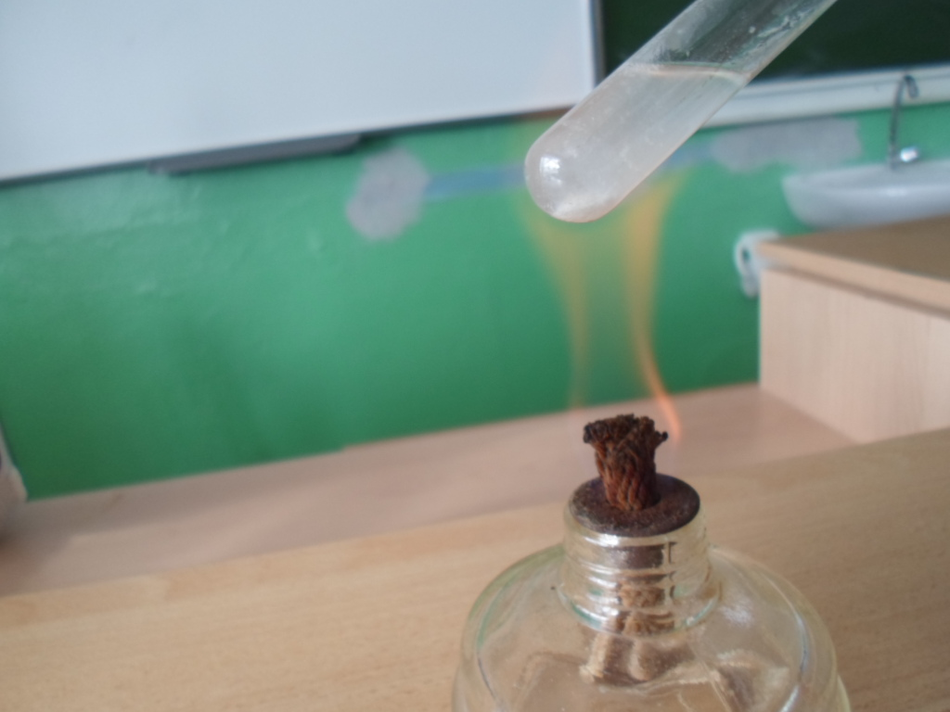
2.Взаимодействие «Ацетилсалициловой кислоты» (российского производства) с гидрокарбонатом натрия.
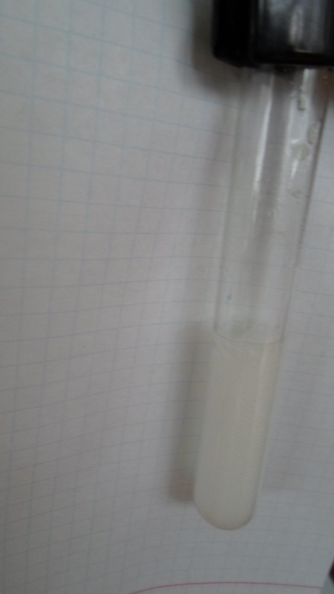
3.Определение кислотности
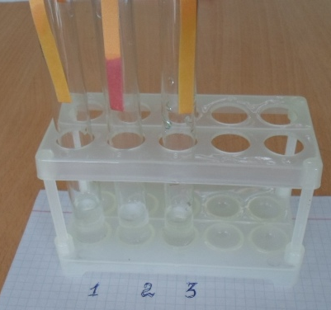
№ 1 –«Аспирин – С» (производство Германия) № 2 – «Ацетилсалициловая кислота» (производство Россия) № 3 – «Упсарин УПСА» (производство Франция)
Приложение 4. «Определение салициловой кислоты в растворах ацетилсалициловой кислоты различных производителей»
а)
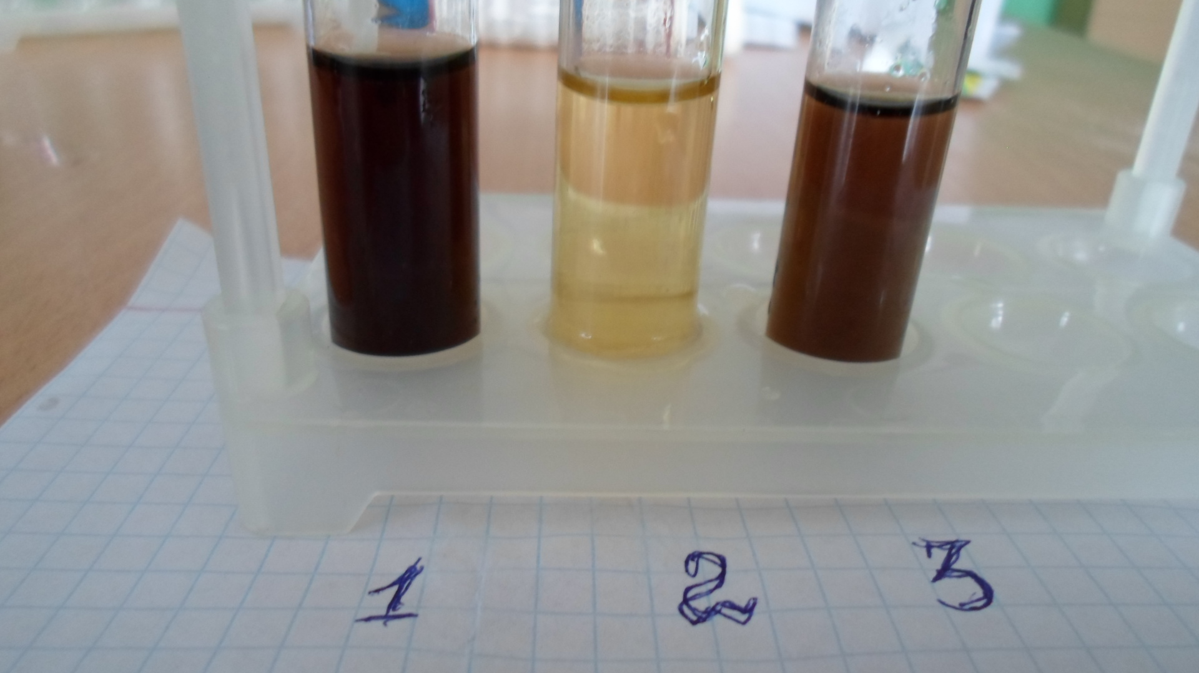
№ 1 –«Аспирин – С» (производство Германия) № 2 – «Ацетилсалициловая кислота» (производство Россия) № 3 – «Упсарин УПСА» (производство Франция)
б)
№ 1 –«Аспирин – С» № 2 – Фенол

Приложение 5. Определение салициловой кислоты в растворах препаратов с просроченным сроком годности.

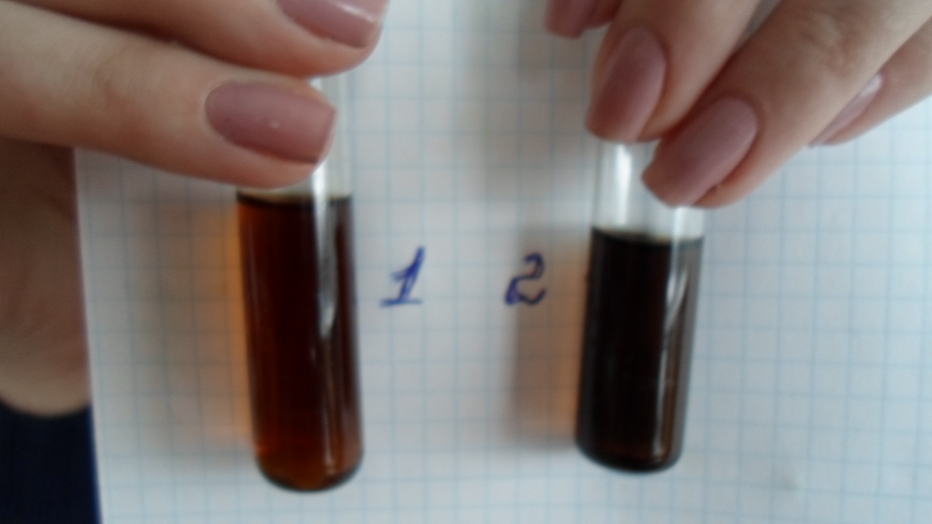

№ 1 – «Упсарин УПСА» непросроченный № 2 – Упсарин УПСА» с просроченным сроком годности.

Приложение 6. «Обнаружение ацетилсалициловой кислоты в парацетамоле, цитрамоне кардиомагниле»
1.Обнаружение ацетилсалициловой кислоты в парацетамоле с помощью реактива Кольбе.
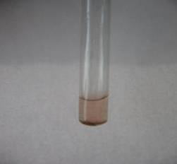
2. Взаимодействие «Кардиомагнила» и «Цитрамона» с сульфатом меди (II).
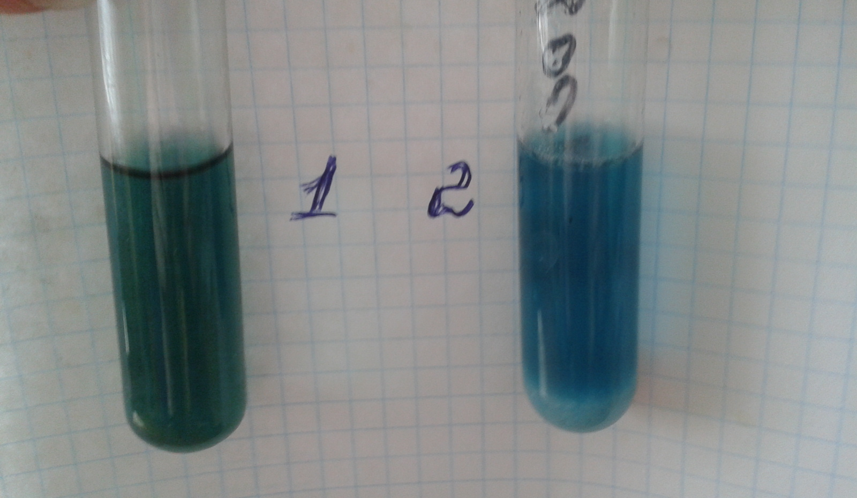
№ 1 – «Цитрамон» № 2 – «Кардиомагнил»

Приложение 7. «Подавление аспирином роста плесневых грибков на продуктах питания»
